Run nssm : từ thư mục myapp( thư mục gốc ủa project) mở cmd, sau đó gõ lệnh

Nssm.exe install <ten service>

-b2: Hộp thoại xuất hiện => ở tab Applycation: path: đường dẫn tới ứng dụng node.exe (vd C:\Program Files\nodejs\node.exe )

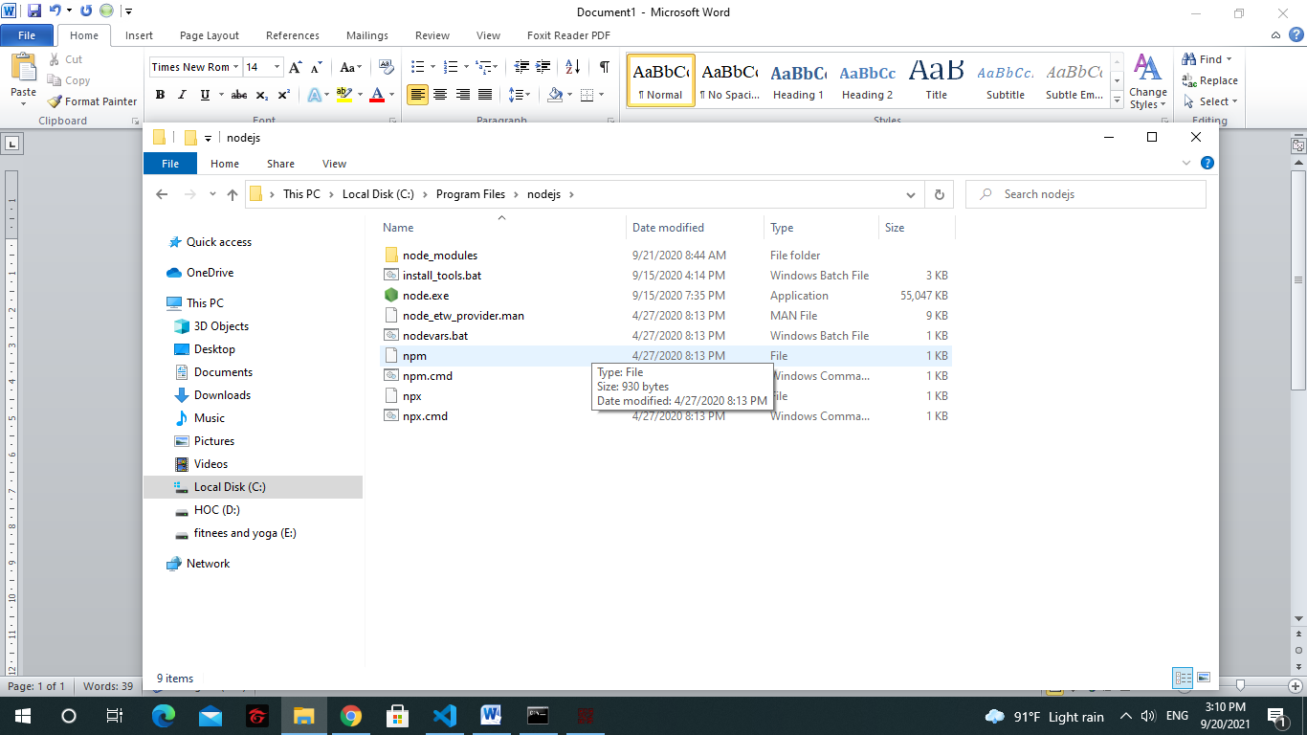

+startup directory : đường dẫn tới thư mục gốc của project ( vd: E:\passport\myapp – thư mục dự án là myapp)

+argument: đường dẫn tới tệp chạy chuong trình , ở đây là bin\www

( vd: E:\passport\myapp\bin\www);

Sau đó inser service là xong….

BACKUP(sao lưu) cơ sở dữ liệu sử dụng mongodump:

-tải gói mongodump vào thư mục bin của mongodb

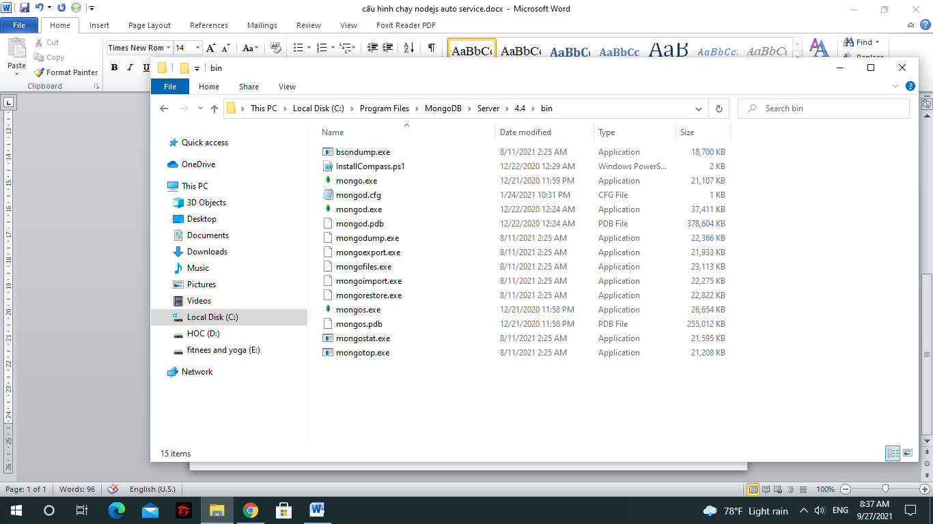

Chạy cmd thư mục bin sau đó sử dụng câu lệnh để backup:

mongodump –d <tên db> -0 <đường dẫn đến thư mục luu backup>

khôi phục lại db sử dụng mongooseresstore:

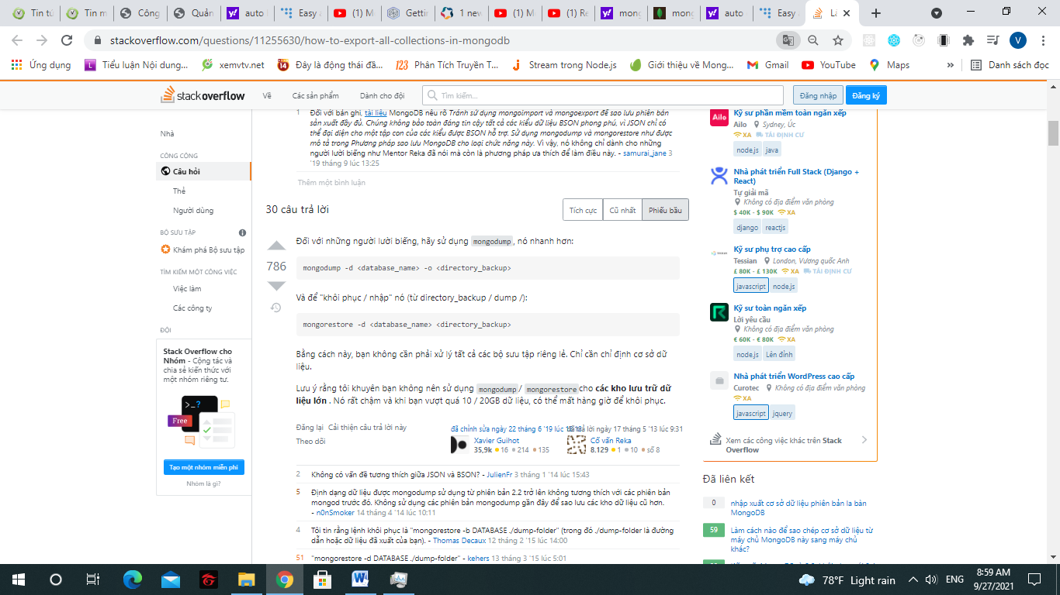

import and export db (áp dụng cho từng collection 1:

link: https://www.youtube.com/watch?v=KmzjcRRHD5s